Экскурсия в Жодино на завод БЕЛАЗ – Мемориальный комплекс «Курган Славы»

15.10 01.11 03.11 04.11 14.11 21.11

БЕЛАЗ - это завод, на котором рождаются мировые рекордсмены среди самосвалов. Секреты производства машин-гигантов и их предназначение вы откроете для себя во время экскурсии по заводу БЕЛАЗ и его территории.
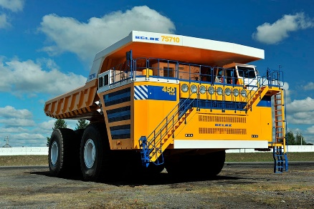
На территории завода вас ожидает экскурсия,
во время которой вам откроются секреты производства машин-гигантов.
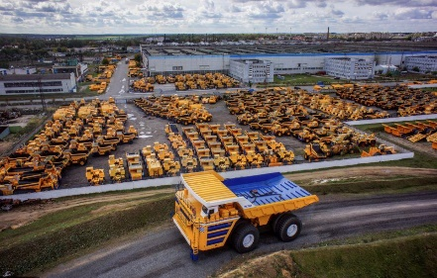
Вы своими глазами увидите процесс сборки самого большого самосвала грузоподъемностью 450 тонн, который внесен в Книгу рекордов Гиннеса. Экскурсовод завода расскажет, какой груз могут поднять машины, обозначат их размеры и массу, сколько топлива необходимо такой машине и кто может управлять самосвалом-рекордсменом.
На территории предприятия вы посетите музей и
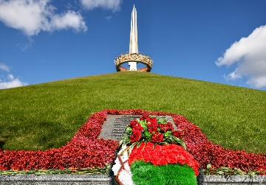
прогуляетесь по полигону готовой техники, забраться на огромные машины.
Мемориальный комплекс «Курган Славы» создан на 21-м километре шоссе Минск-Москва (М 1) в честь завершения операции по освобождению Беларуси от немецко-фашистских захватчиков. Курган Славы на белорусской земле — один из самых знаменитых мемориалов, посвященных советским воинам-освободителям. Торжественное открытие Кургана Славы состоялось 5 июля 1969 года. Мемориальный комплекс «Курган Славы» включен в государственный список историко-культурных ценностей Республики Беларусь.

Стоимость экскурсии: 95 руб.

В стоимость входит:
- Проезд на автобусе туркласса;
- Экскурсионное обслуживание;
- Входной билет и экскурсия.

Контакты: 8029-566-83-70 Виктория

